


- Trabajo: Ensayo sobre el Agua
- Nombre del alumno: Sergio Alejandro Aguilar Yañez
- Fecha :06/09/25
- Químico: Hugo Nájera Mijangos
- Grado :1
- Grupo : C

INTRODUCCIÓN

El agua es un recurso natural que Es necesario para la vida en la Tierra, para todos los seres vivos Para la vida en el planeta. Es muy importante porque No tendríamos como sobrevivir, ya que nuestro cuerpo funciona principalmente a base de agua. A lo larga de la historia este líquido vital es y será muy importante por que El día está siendo un recurso muy importante. Salud. La industria y el equilibrio de los ecosistemas. Sin embargo, a pesar de su valor incalculable, el agua enfrenta graves problemas como lo son la contaminación. Desperdicio y escasez en distintas partes del mundo. El agua se provista de olor, sabor y color. Sustenta a la naturaleza. Y cubre con un porcentaje importante, ( 71%) de la superficie del Planeta Tierra. Aunque está compuesta de 2 átomos de hidrógeno y uno de oxígeno. Por lo que su fórmula es H2o
El agua del planeta forma parte del ciclo natural que es mejor conocido como ciclo del agua este ciclo es vital para la estabilidad climática y del ecosistema

Desarrollo

El agua está compuesta de dos elementos: hidrógeno y oxígeno; cada molécula de agua contiene dos partes de hidrógeno y una de oxígeno, por esta razón su fórmula se presenta como H2O
Molécula del agua
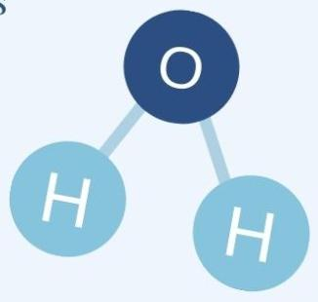

En una gota de agua hay muchísimas moléculas muy juntas, cuando el agua fluye, las moléculas se deslizan unas sobre otras. Por ello, el agua líquida no tiene una forma definida.

El agua es el único elemento que se encuentra en la naturaleza en estado sólido, líquido y gaseoso.
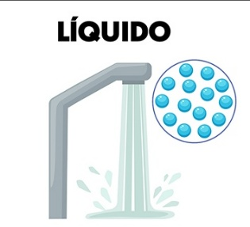
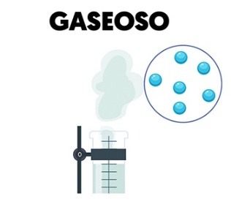
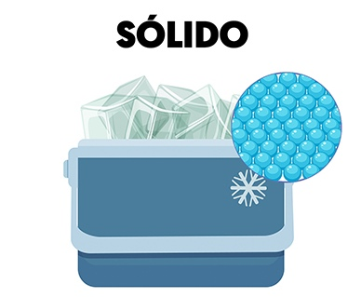

Cuando el agua es sometida a temperaturas menores de los 0° C, las moléculas se sujetan unas otras y no se pueden mover, esto permite que se forme un sólido al que llamamos hielo. El vapor de agua es agua en estado de gas, esto sucede cuando el agua se calienta, ya que las moléculas se van separando y pierden su peso lo que las hace subir hasta las nubes.
El agua es elemental para la vida. Posee cualidad que la convierten en una sustancia única y muy preciada
Desde un punto de vista biológico, el agua cumple funciones vitales en todos los seres vivos. Forma parte de los procesos celulares,
A nivel celular el agua funciona como disolvente universal facilitar el transporte de nutrientes y la eliminación de toxinas y participa en reacciones químicas como hidrólisis mantienen la estructura y la forma celular a través de la presión de urgencia, y es llamada así por que es el líquido que puede disolver más en la tierra, eso se debe a su naturaleza polar por su capacidad de formar puentes de hidrógeno
Ejemplo de agua como solvente
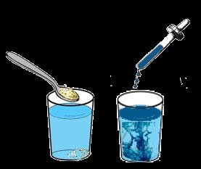
El agua como regulador

La función termorreguladora del agua se basa en su alto calor específico y alto calor de vaporización, que le permiten actuar como un amortiguador térmico en los organismos vivos y en el planeta. En los seres vivos, el agua absorbe y libera calor eficientemente, regulando la temperatura corporal mediante la evaporación del sudor, un proceso que consume gran cantidad de energía y enfría la piel.
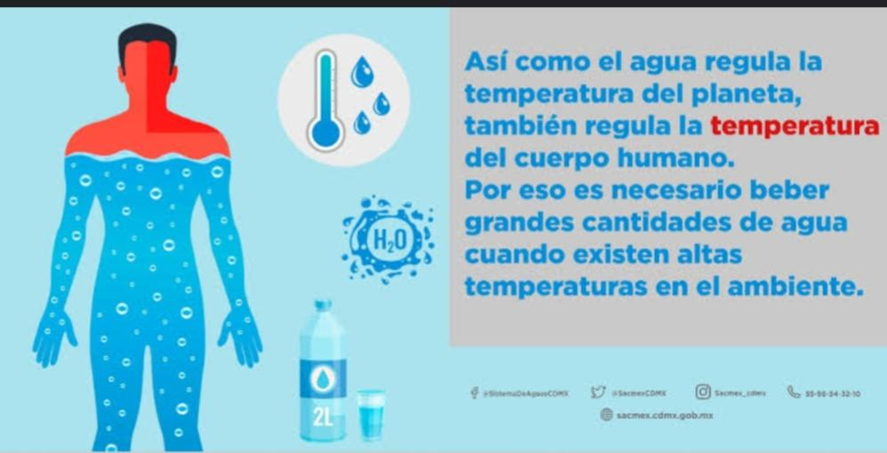
A nivel planetario, la evaporación y condensación del agua en el ciclo hidrológico ayuda a distribuir el calor y regular el clima
El agua regula la temperatura corporal y participa en la mayoría de las reacciones químicas que sostienen la vida.
En los ecosistemas, asegura el equilibrio natural al ser hábitat de miles de especies y al permitir la interacción entre la tierra, la atmósfera y los organismos. Sin agua, la vida tal como la conocemos sería imposible.
El agua también participa en un ciclo muy importante el cual es el ciclo del agua
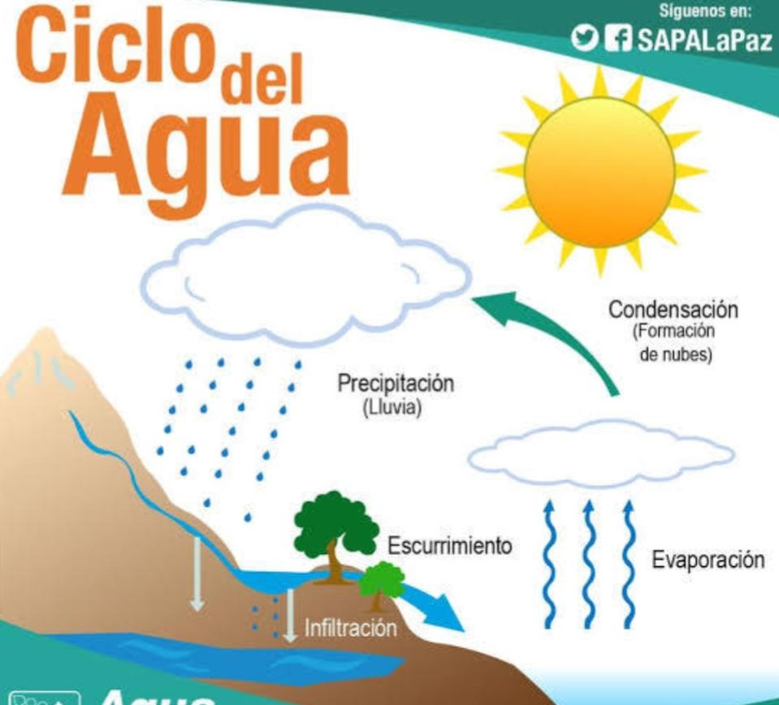

El ciclo del agua, o ciclo hidrológico, es el movimiento continuo y la transformación del agua en la Tierra, impulsado por la energía solar. Involucra la evaporación del agua líquida a vapor, la condensación de este vapor en nubes, la precipitación como lluvia o nieve, y luego el escurrimiento o infiltración del agua de regreso a ríos y océanos, completando un ciclo sin fin.

CONCLUSIÓN
En conclusión el agua es un recurso natural muy importante para el ser humano y para todo ser vivo por ella pasan múltiples eventos en nosotros y el planeta Por ello, es muy importante saber la importancia del agua en nosotros y el planeta Tierra, en eso tenemos que tener una conciencia muy importante sobre cómo cuidarla, porque cada día que pasa. Es menos el agua limpia que el agua que está contaminada alrededor del planeta por eso. Tenemos que ser conscientes sobre el cuidado. Que debe tener el agua en. Nuestras vidas. Diarias y como personas debemos saber cómo podemos tener una mejor calidad de vida cuidando el agua y valorándola por ser el líquido más importante y más escaso En todo el universo.
Bibliografía
https://concepto.de/agua/ https://www.google.com/amp/s/www.iagua.es/respuestas/que-es-agua%3famp

